На поиск Яндекс

1. В рамках работы по настройке рекламной кампании (далее - РК) для сайта <https://svet-shar.ru/> я собрала семантику по всем возможным названиям товара (включая такие нестандартные наименования, как “шар бобо”), учитывая синонимы, ошибочные написания и возможные просторечия.
2. Разбила ключевые фразы по группам так, чтобы в дальнейшем получились максимально релевантные объявления, но не было блокировки Яндексом по причине «мало показов».
3. Проанализировала сайт и выписала все преимущества с ранжированием от самых важных к менее важным.
4. Написала объявления с отражением преимуществ товара заказчика так, чтобы главные преимущества были на самом заметном месте и “цепляли глаз” клиентов.

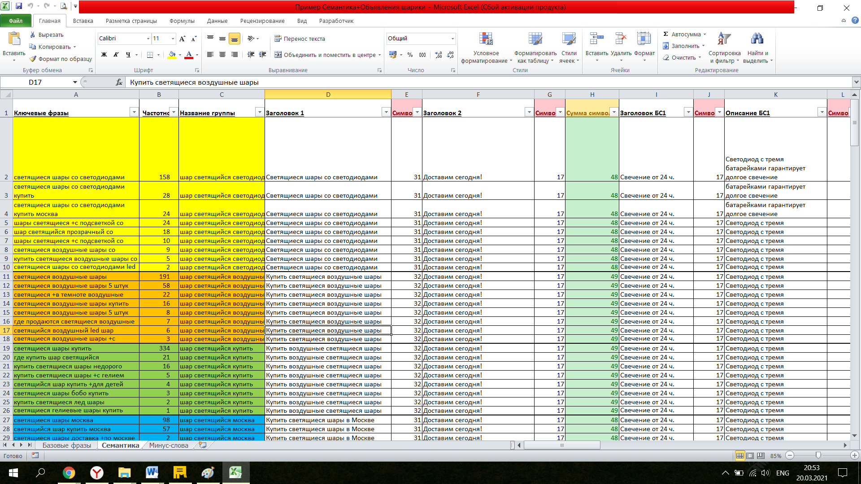

1. Кампанию в Яндекс Директе назвала так, чтобы по названию было понятно, что рекламируем (товар), какая стратегия выбрана и какое ГЕО:

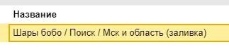

1. Выбрала регион показов, учла часовой пояс и расписание показа объявлений (расписание приема завок, работы колл-центра и т.д.):

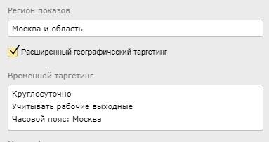

1. Добавила Минус-фразы:

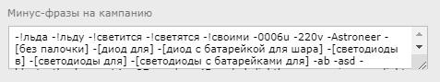

1. Проставила дневной бюджет кампании, чтобы не было «скруток»:

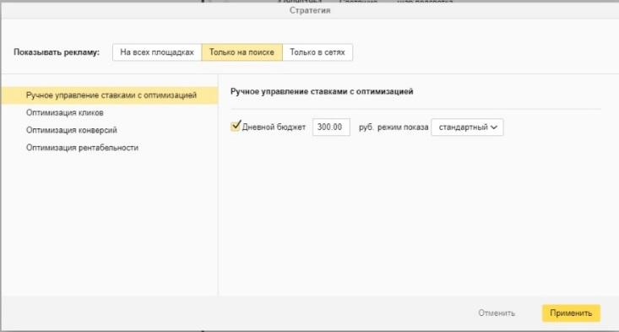

1. Добавила счетчик Метрики, чтобы можно было проводить подробный анализ РК в Яндекс Метрике.
2. Заполнила отображаемые ссылки (с соблюдением релевантности к объявлениям).

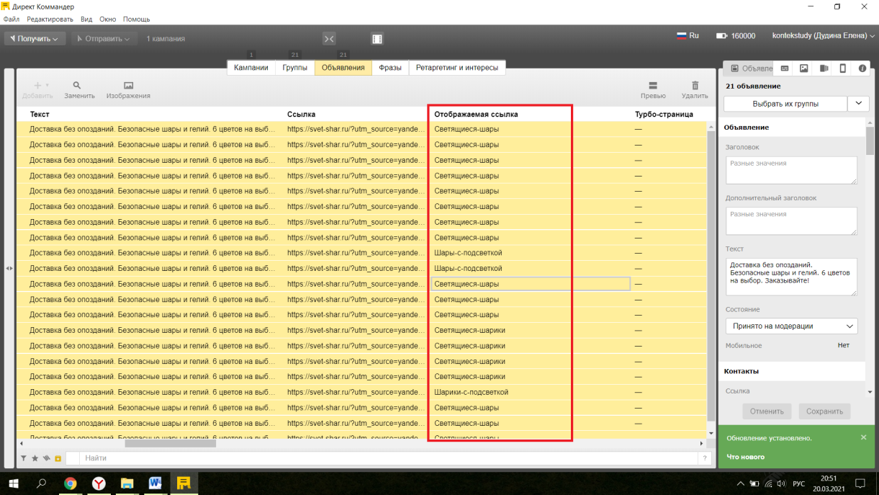

1. У всех объявлений настроила визитку:

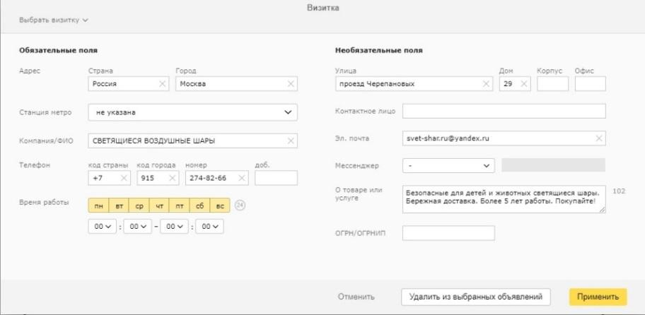

1. Добавила и заполнила расширение «Цены»: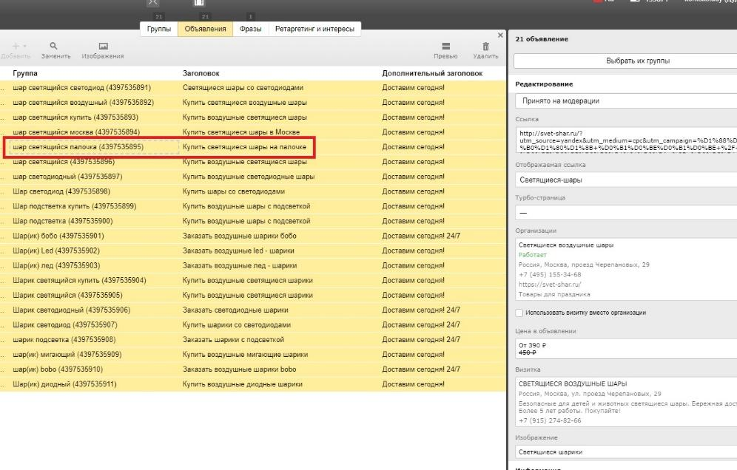
2. Проставила ставки у ключевых фраз:

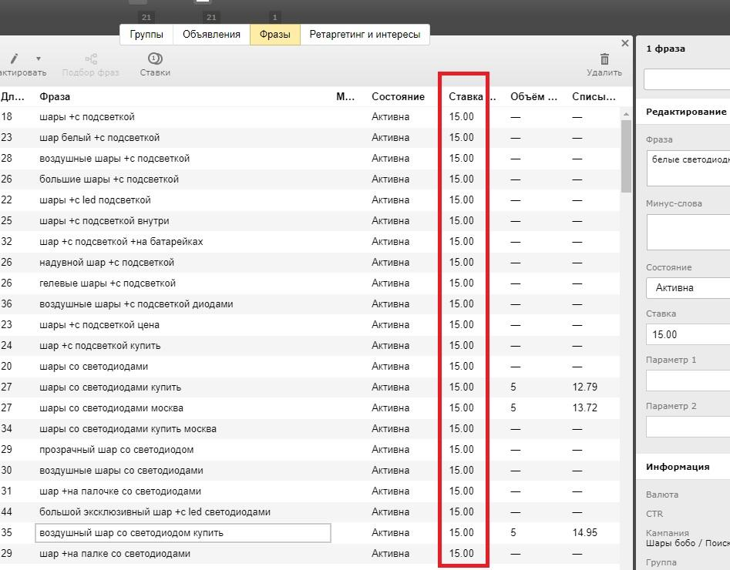

1. В результате все элементы объявления на месте (Заголовки, Тексты, Тексты Быстрых ссылок, Описания Быстрых ссылок, Уточнения). Объявление выделяется объемом на странице результатов поиска.

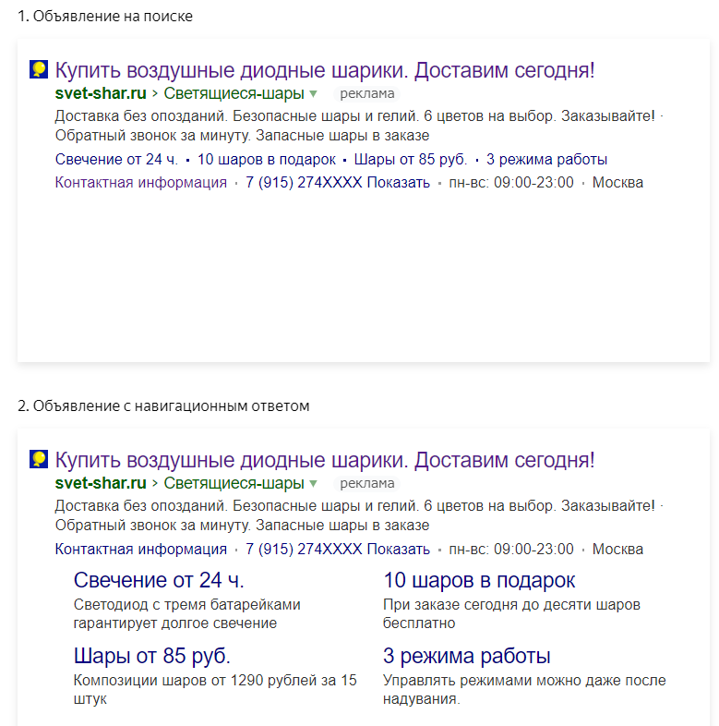

Готово! :)

На РСЯ

Скопировала кампанию на поиске, переименовала.

Установила общие настройки кампании:

Стратегия - «Сети».

Проставила ограничение дневного бюджета.

Проверила ГЕО и счётчик Яндекс.Метрики.

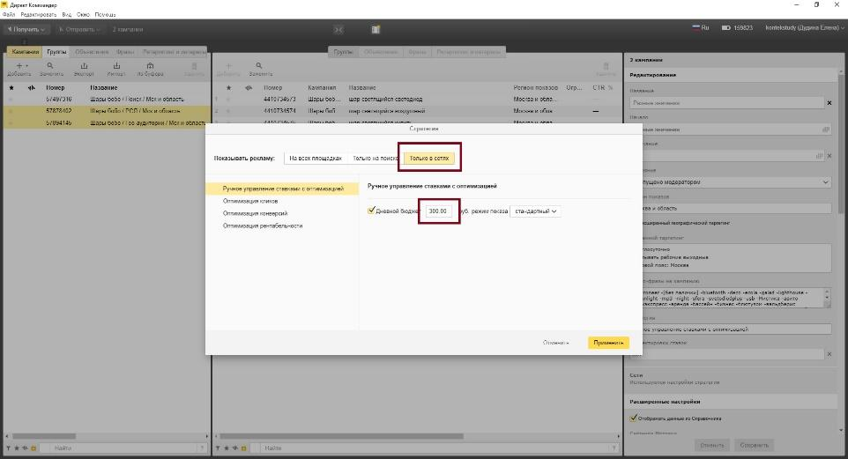

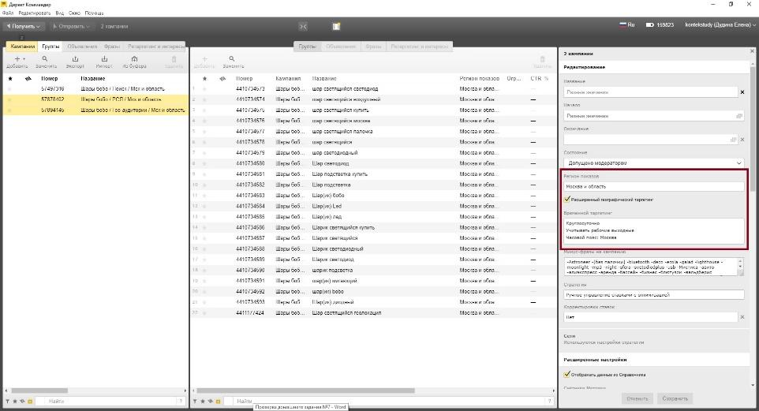

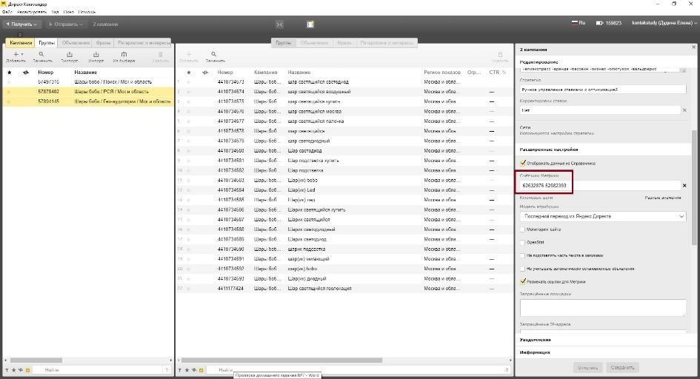

Проработала заголовки с сохранением релевантности ключевым фразам.

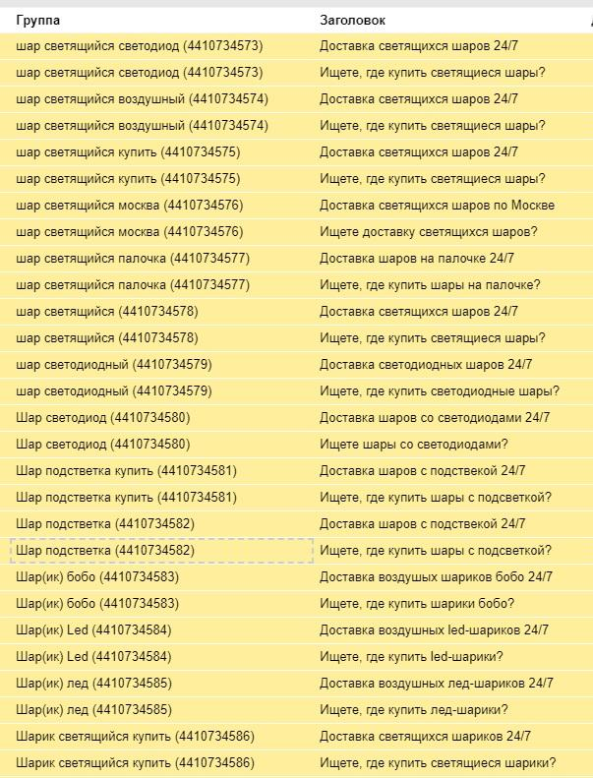

Добавила релевантные картинки. В каждой группе создала по два объявления с альтернативными картинками и разными текстами.

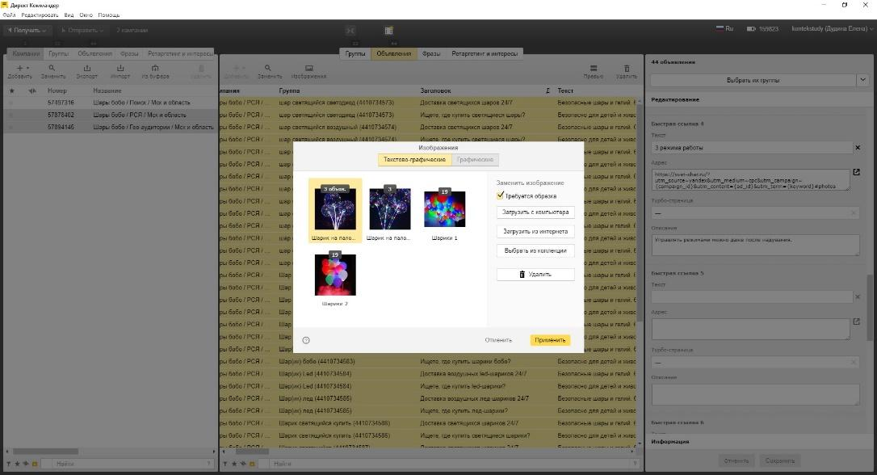

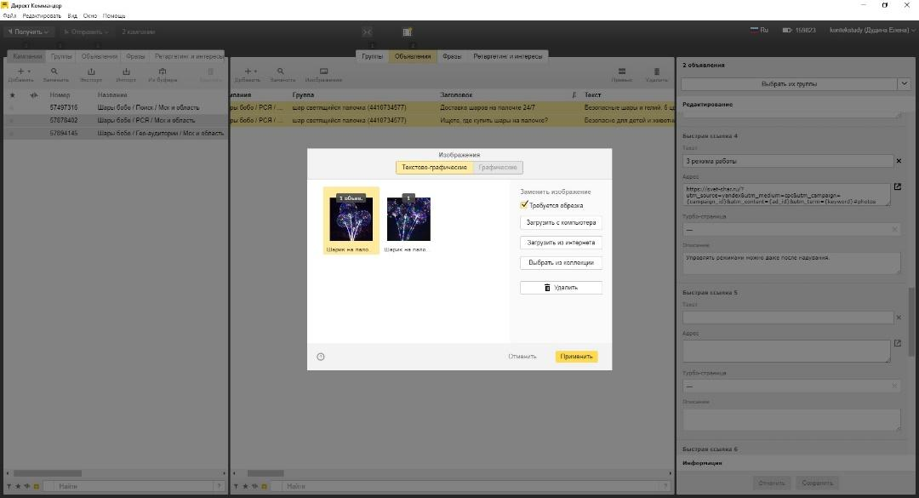

Готово! :)

На поиск Google

Выгрузила из Яндекс Коммандера кампанию Яндекса в Excel-файл, залила в конвертер (использую Shiba), получила файл для Google, залила его через Google Ads Editor.

Проверила настройки в Google Adwords, в том числе:

1. Установлен бюджет в корректном размере в валюте аккаунта;
2. Языковой таргетинг - русский и английский языки;
3. Стратегия назначения ставок «Назначение цены за клик вручную», отключен «Оптимизатор цены за конверсию»;
4. Установлено нужное ГЕО;
5. У всех ключевых слов проставлены ставки.
6. Минус-слова присоединены.

Установила шаблон отслеживания.

В ключевых словах удалила модификаторы широкого соответствия, установила фразовое соответствие.

Удалила минус-слова на уровне фраз - их наличие, как правило, совсем блокирует показ объявления по запросу.

Проработала минус-слова на уровне кампании - прогнала их через все склонения (пользуюсь сервисом <http://robot.tochno-tochno.ru/tools/minus-cases>), убрала модификаторы широкого соответствия, установила фразовое соответствие.

Адаптировала Заголовок 1, Заголовок 2 и текст (Строка описания 1) под требования Google. Прописала для всех объявлений Заголовок 3, Описание 2, Путь 1 и Путь 2.

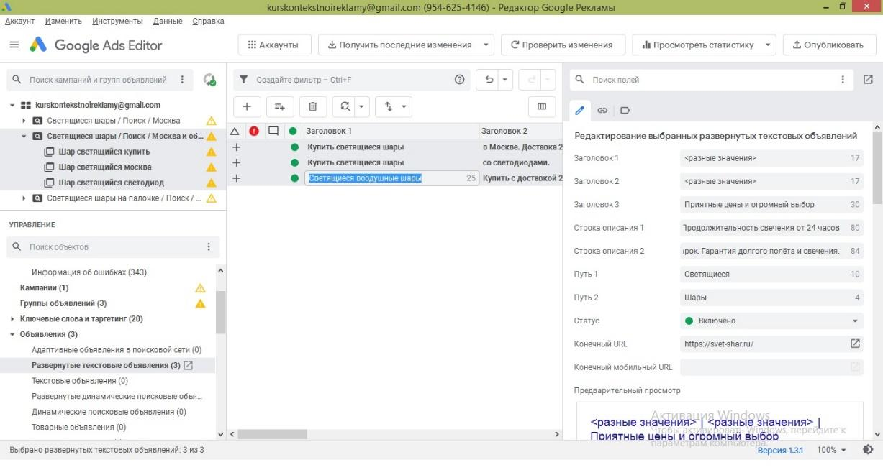

Проверила, что все ссылки в объявлениях релевантные.

Подцепила быстрые ссылки (проверила, что описания быстрых ссылок на месте), уточнения и номер телефона к кампании. Создала структурированное описание, расширение «цены» и подцепила к кампании.

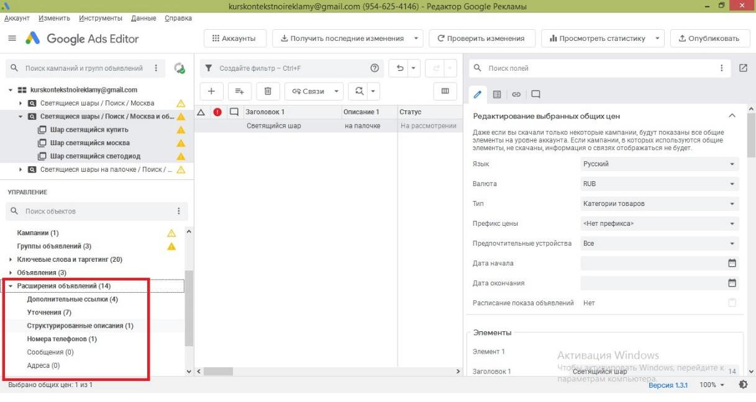

Готово! :)

На КМС с таргетингом по ключевым словам

1. Скопировала кампанию на поиске, переименовала.
2. Установила бюджет:

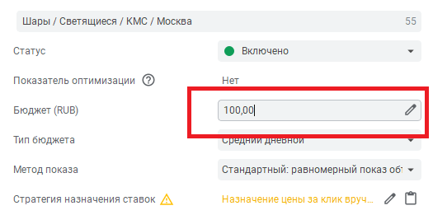

1. Установила стратегию назначения ставок «Назначение цены за клик вручную» и отключила «Оптимизатор конверсий»:

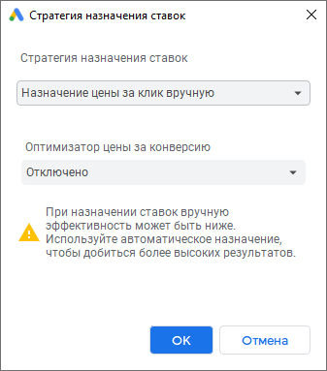

1. Поменяла «Тип кампании» на «Контекстно-медийная сеть»:

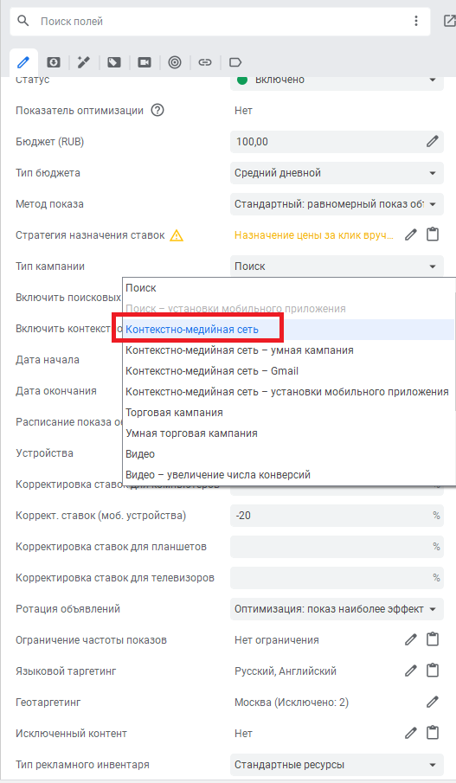

1. Отключила поиск, включила Контекстно-Медийную сеть:

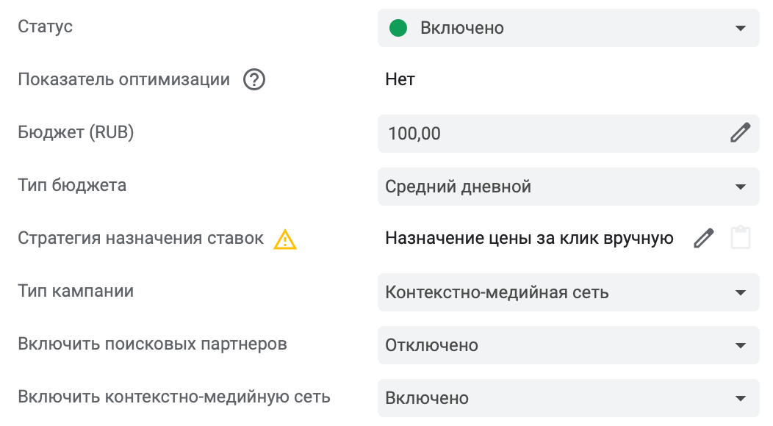

1. Проверила настройки ГЕО и языкового таргетинга.

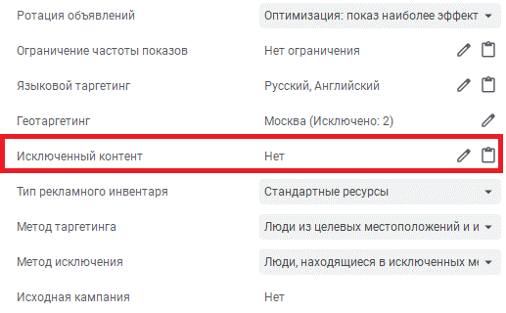

1. Исключила показы в ряде типов Деликатного контента:

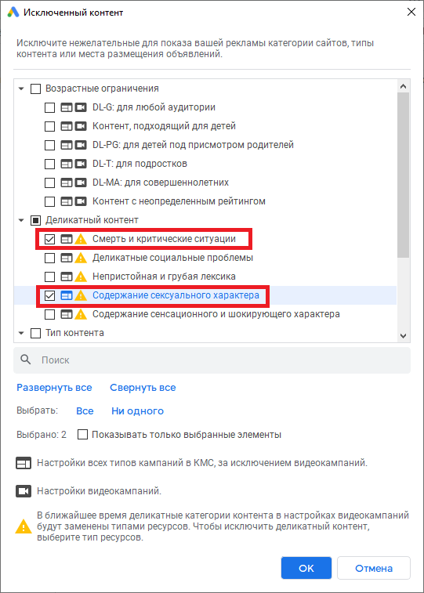

Настроила шаблон отслеживания:

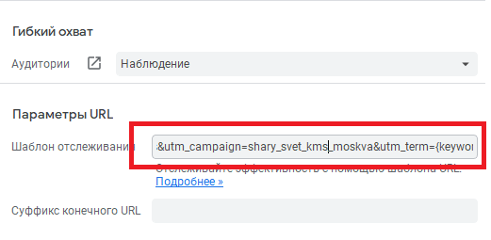

1. Сделала укрупнение групп объявлений, т.к. для КМС релевантность менее важна, а важна частота показов. Объединила похожие по тематике группы.

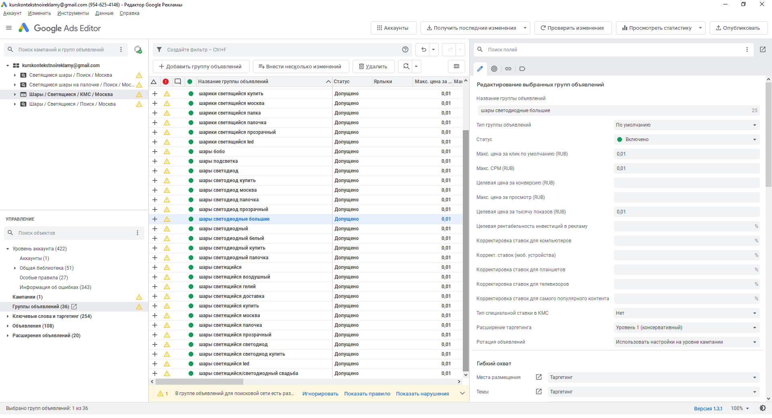

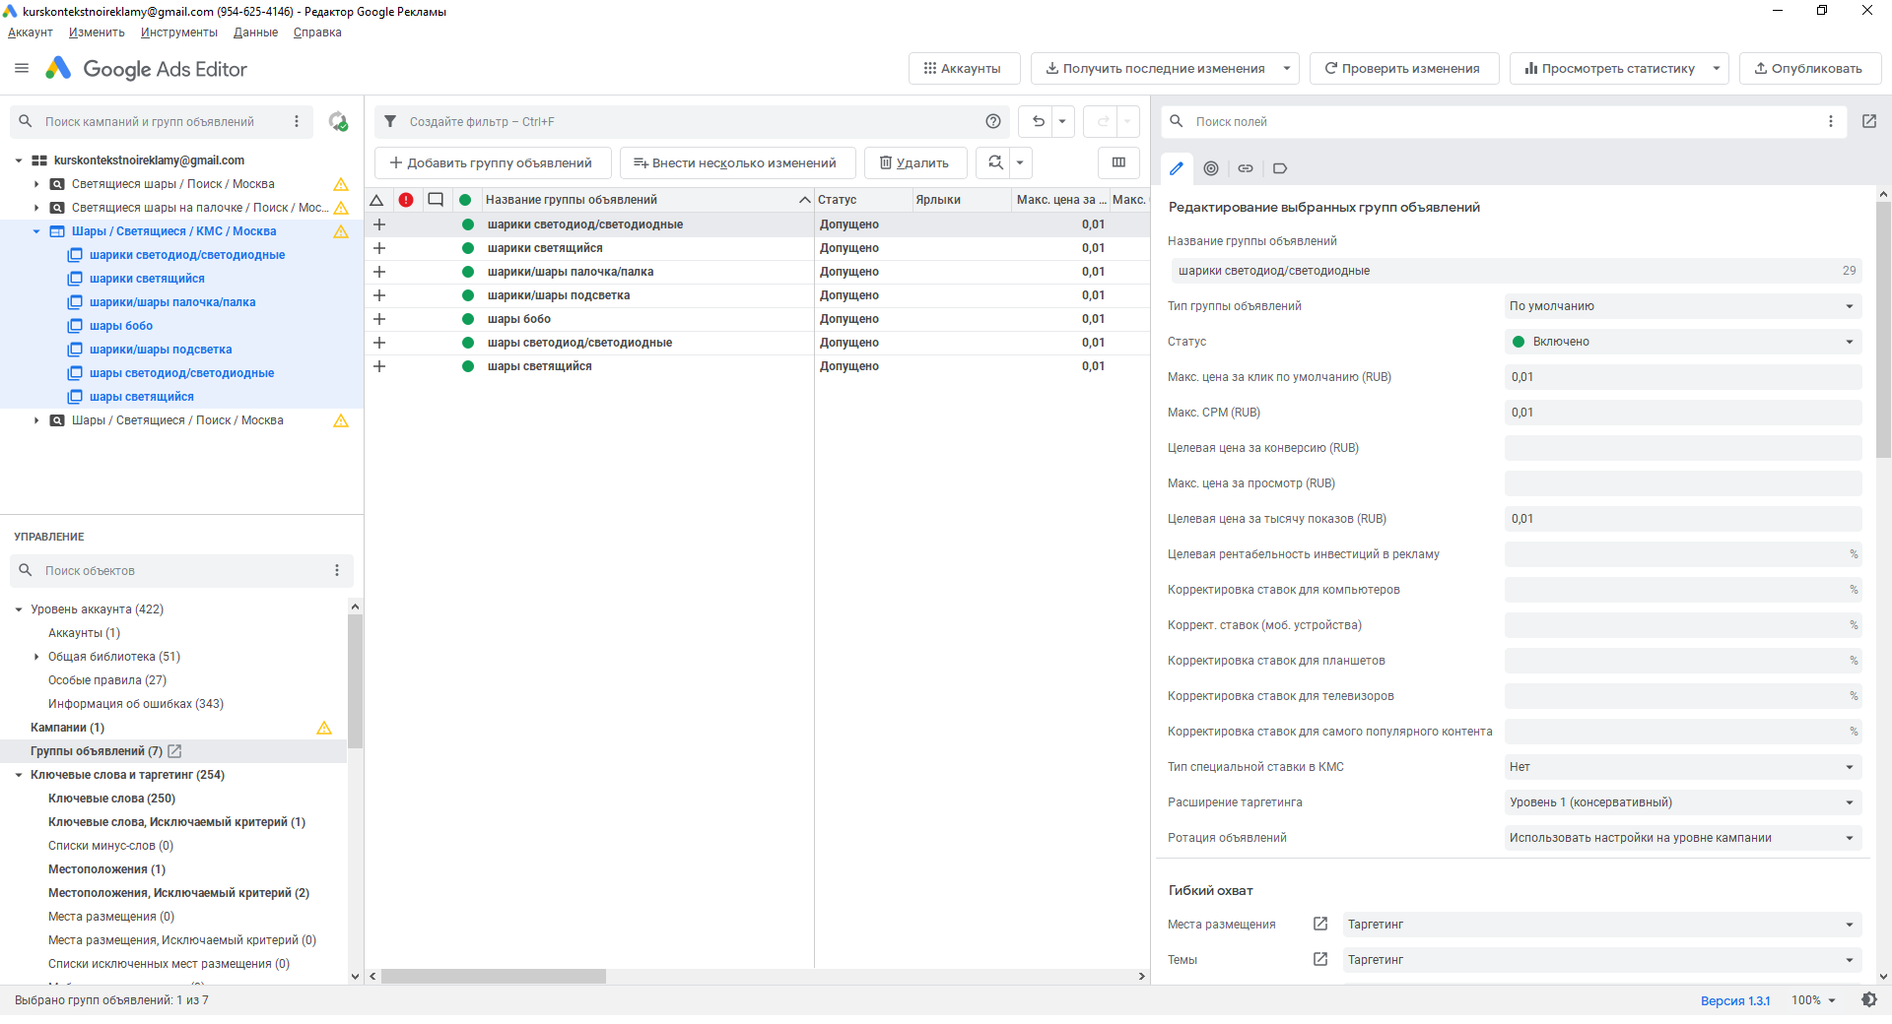

1. В ключевых словах (во всех группах) заменила фразовое соответствие на широкое (без модификатора) - иначе будет резать охваты.

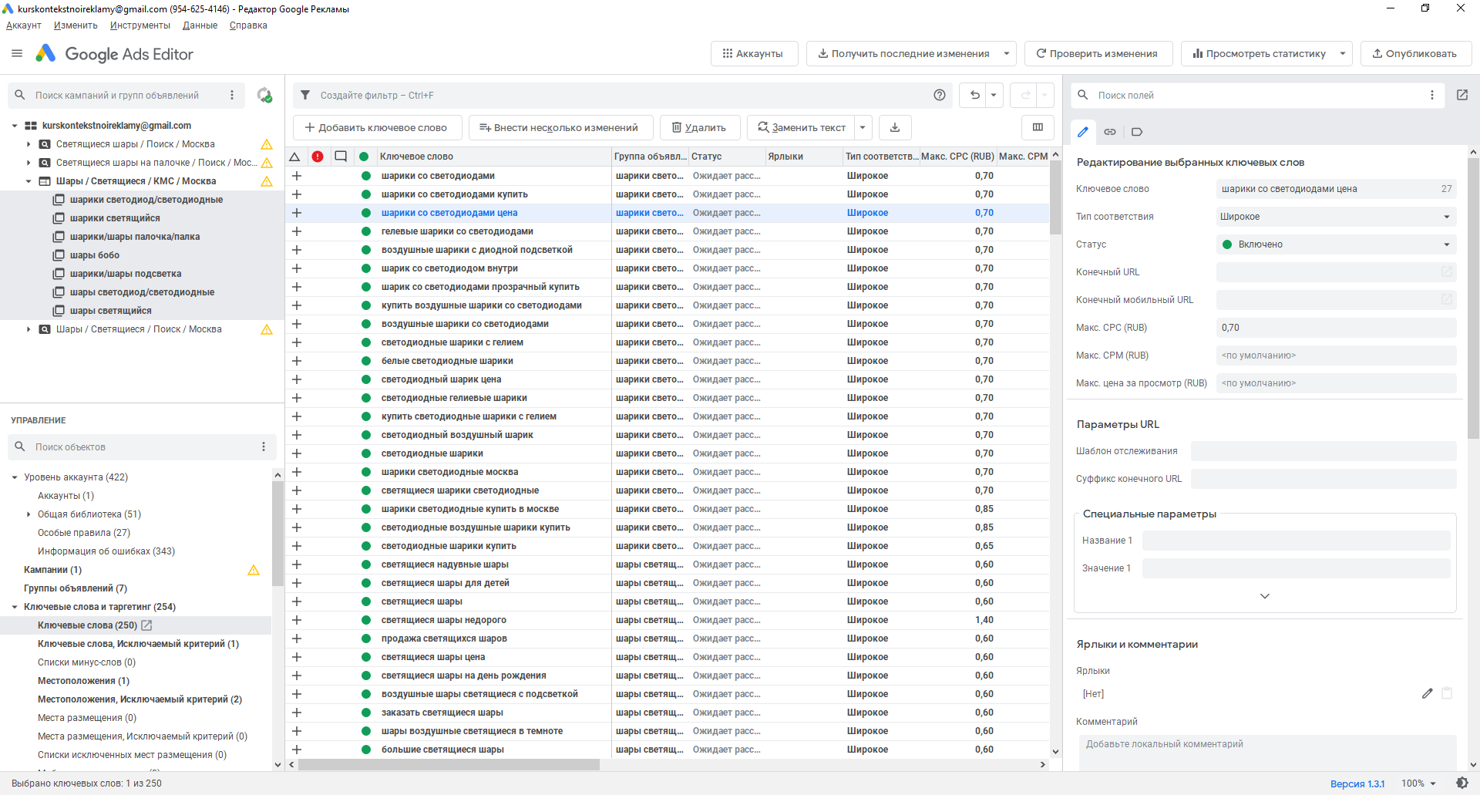

1. Удалила минус-слова, т.к. это тоже режет охваты.
2. В подразделе «Категории мобильных приложений исключаемый критерий» добавила «Исключ. Категории мобильных приложений на уровне кампании» - «All Aps», т.к. в приложениях плохо определяется действительно целевая аудитория, а на рекламу часто нажимают случайно. Таким образом бюджет скручивается, а заявок нет.

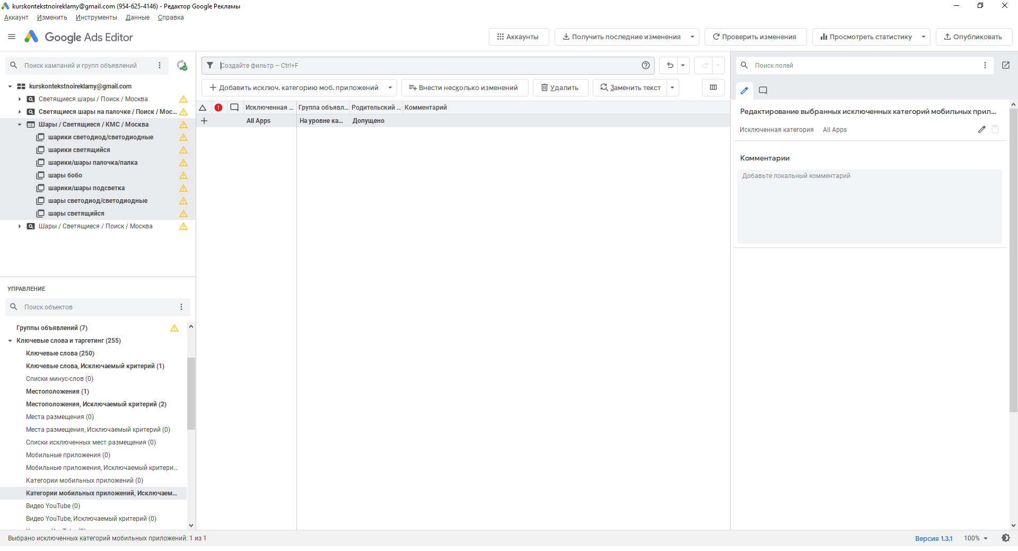

1. На уровна «Группы объявлений» установила максимальную цену за клик по умолчанию.

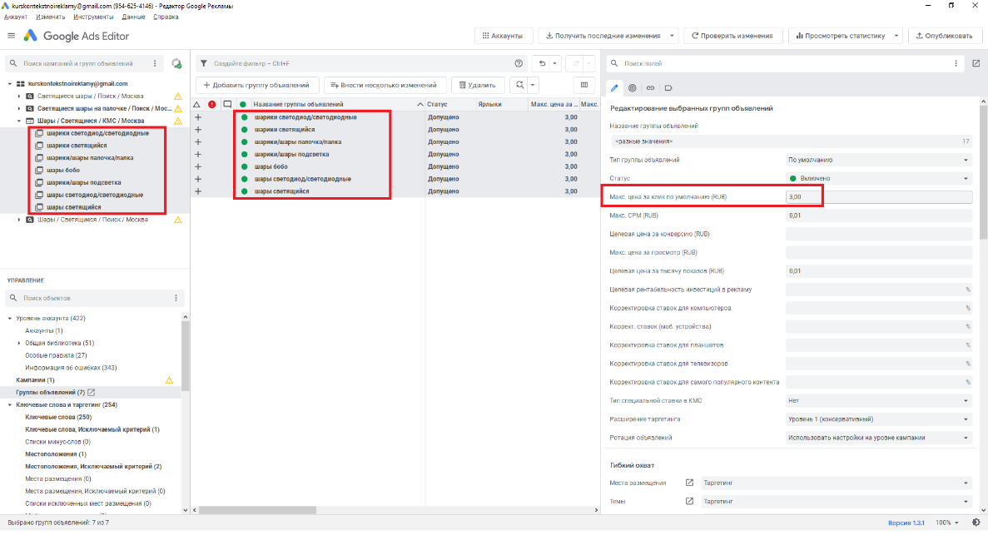

1. Удалила «Развернутые текстовые объявления»

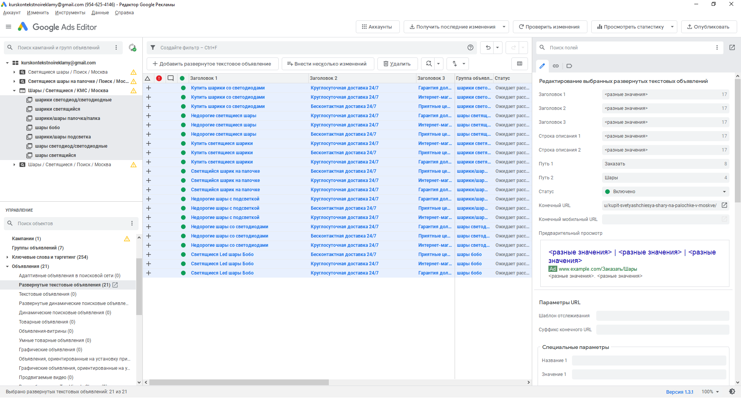

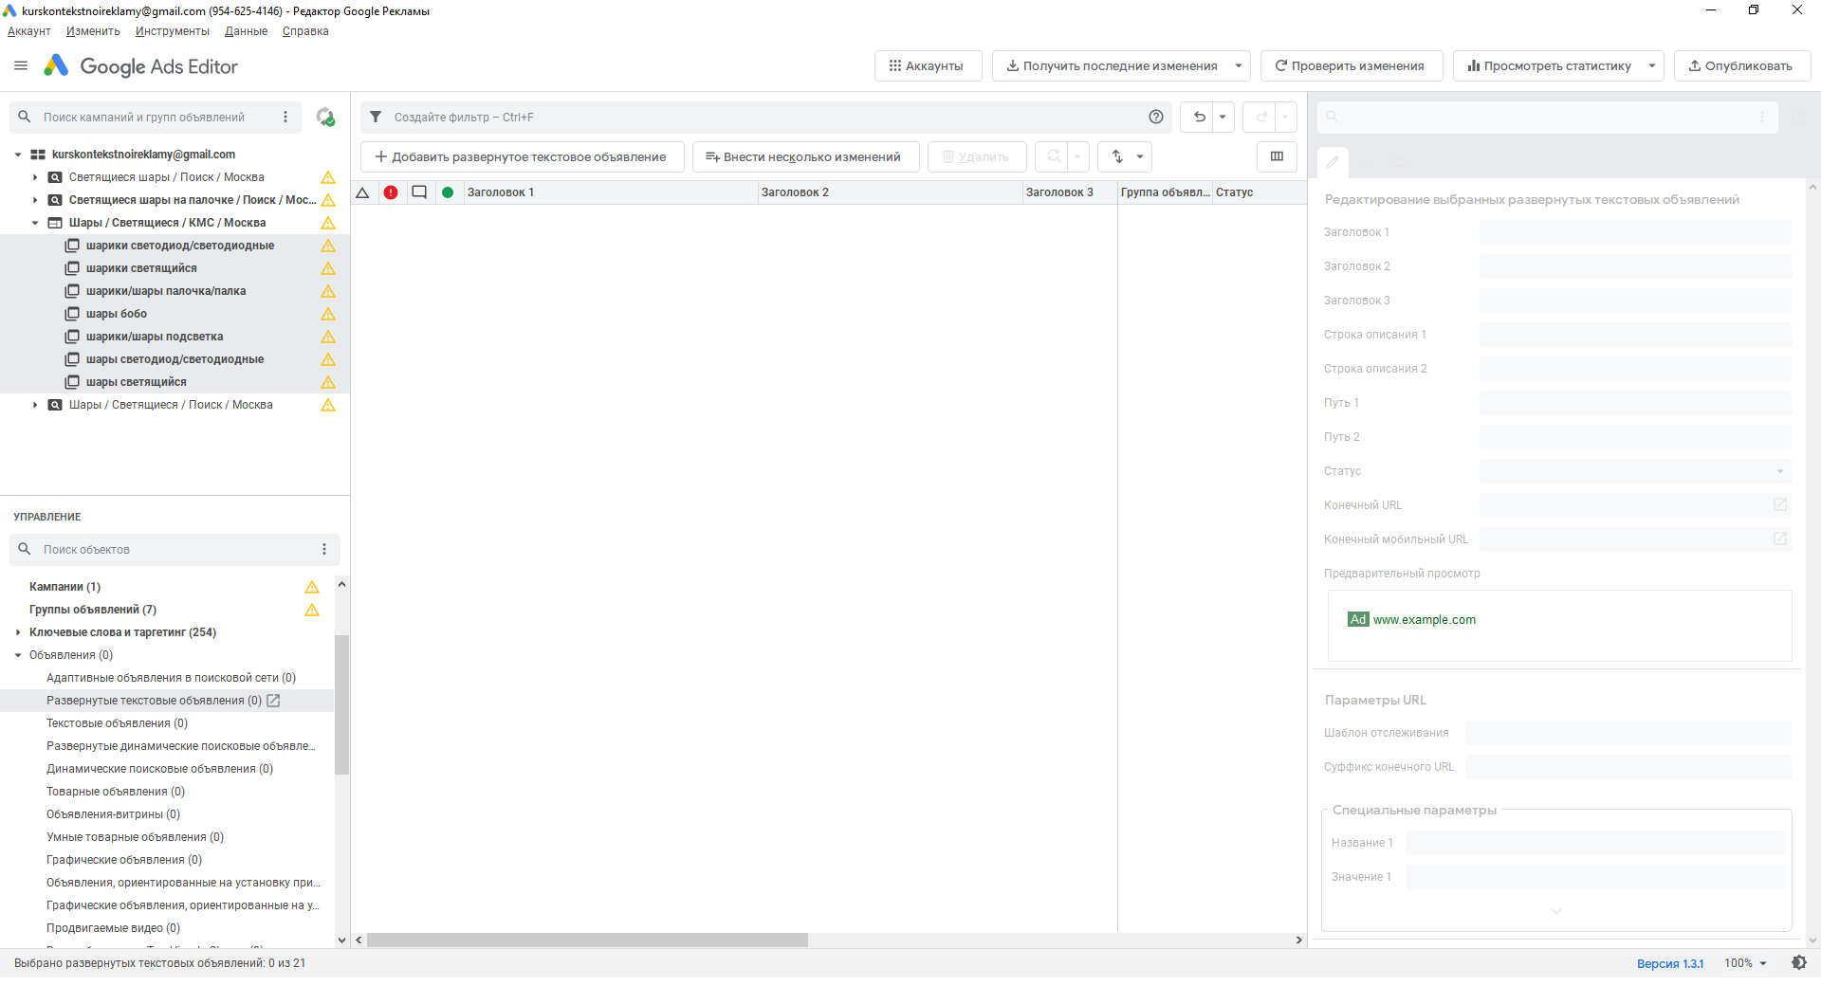

1. В разделе «Расширения объявлений» проверила, что к кампании присоединены быстрые ссылки, уточнения, структурированное описание, расширение цены и телефон.

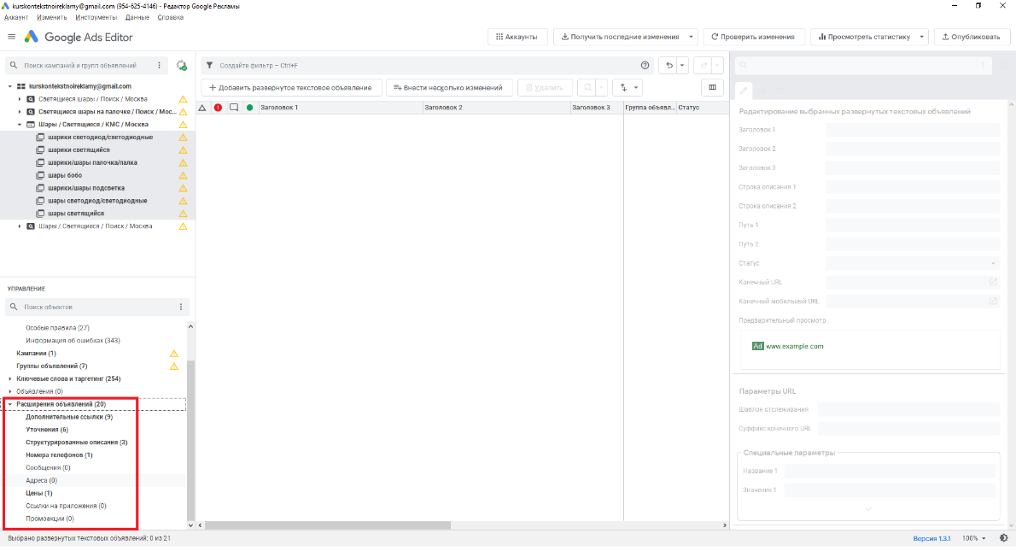

37) Выгрузила кампанию на сервер.

1. В интерфейсе Google Ads в одной из групп объявлений добавила Адаптивное медийное объявление:

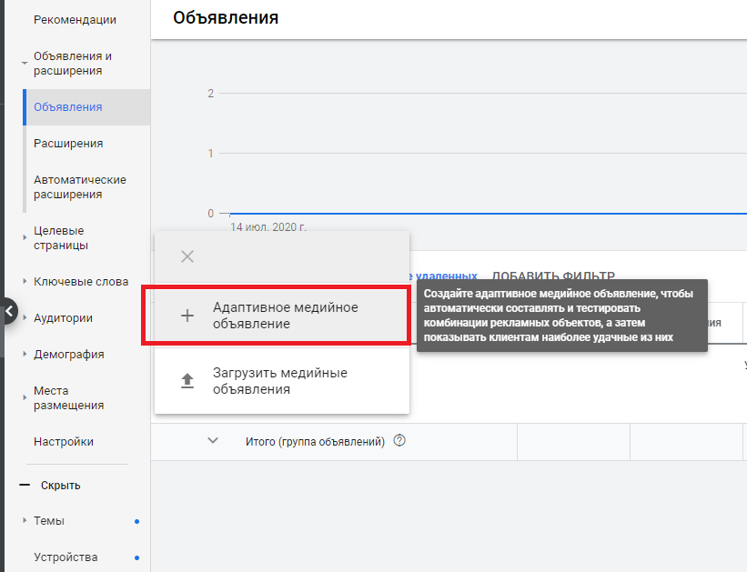

1. Заполнила все поля, подцепила изображения и логотип, прописала заголовки:

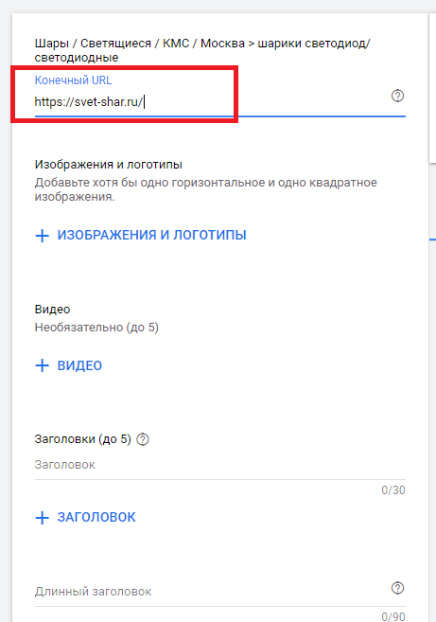

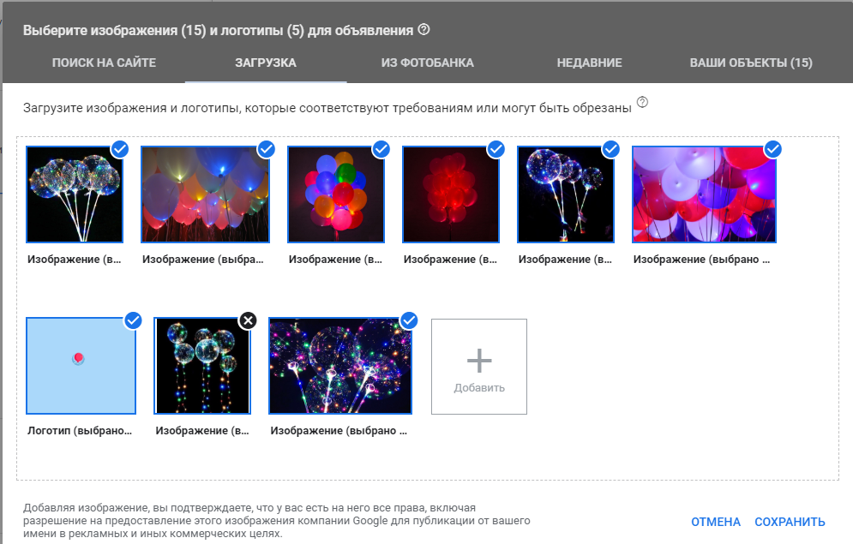

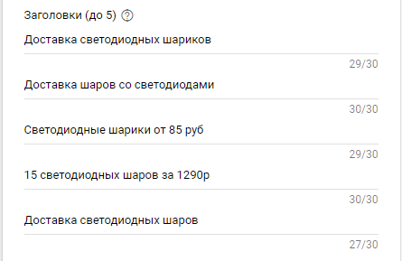

1. Заполнила Длинный заголовок, Описания и Название кампании:

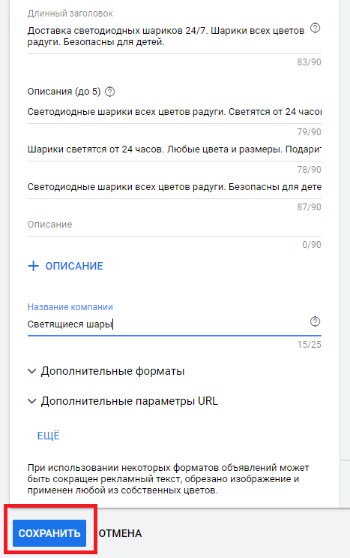

1. В Google Ads Editor подгрузила данные с сервера.
2. Скопировала созданное в интерфейсе объявление в остальные группы кампании:

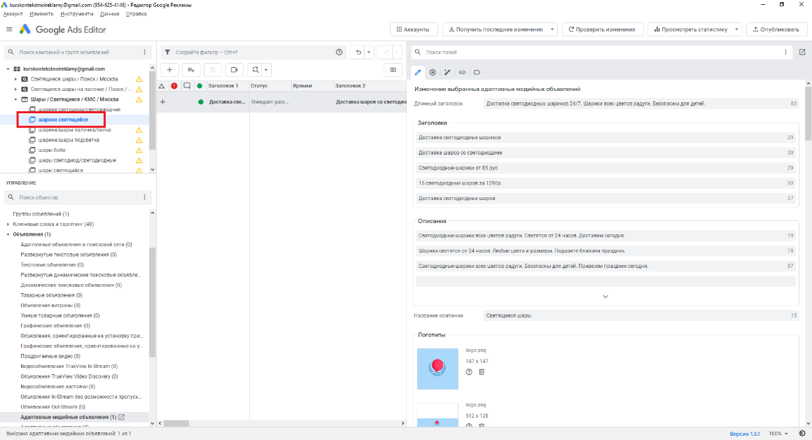

1. Поменяла заголовки и описания в объявлениях тех групп, где это необходимо по смыслу. Проверила, что в каждой группе релевантные картинки (например, что в группе с шариками на палочках нет просто светящихся шариков).

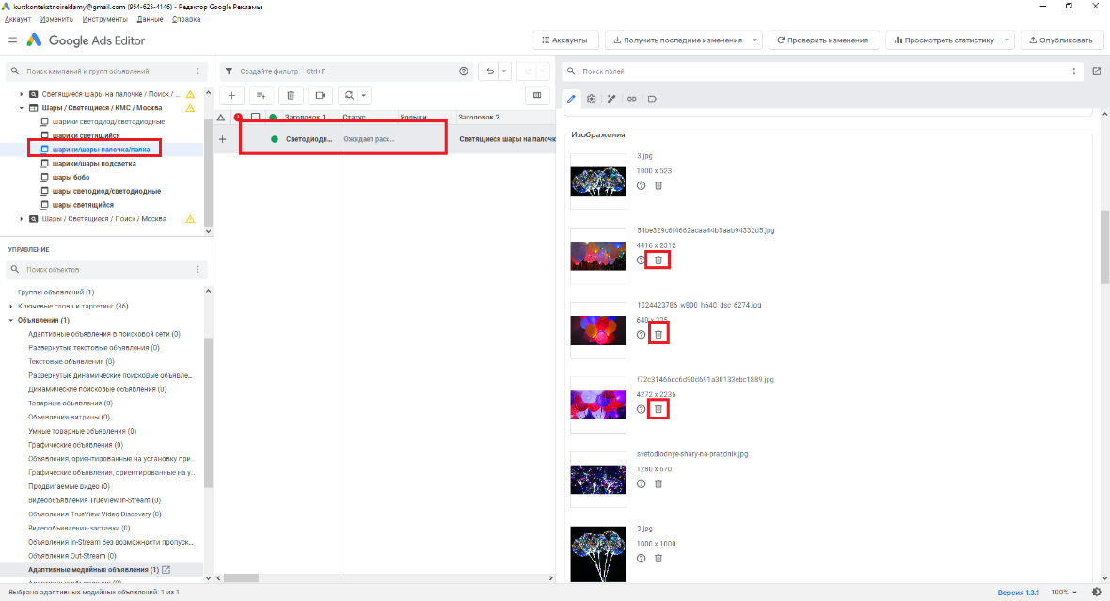

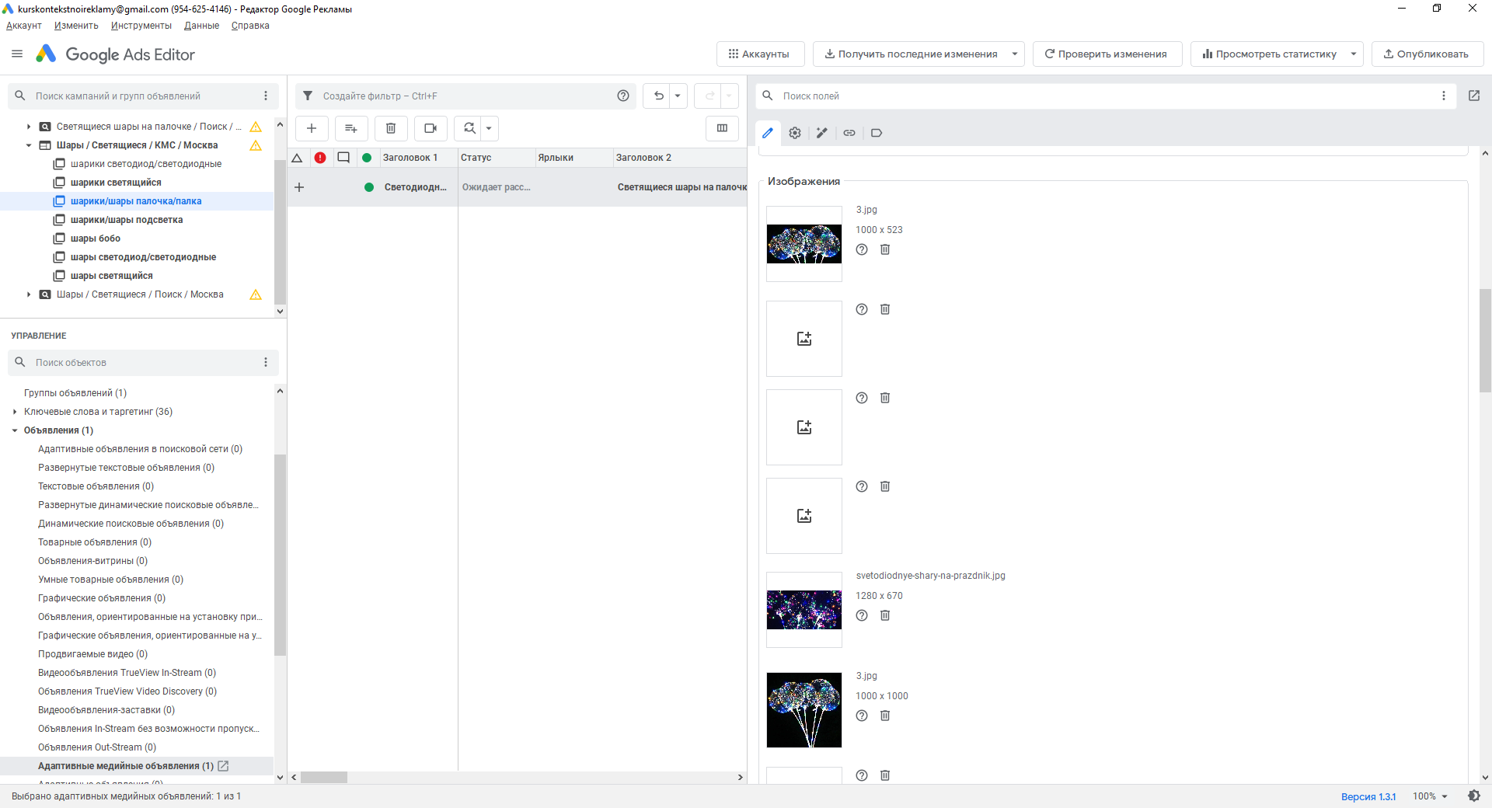

1. Проверила все адаптивные медийные объявления (заголовки, описания, ссылки и картинки соответствуют содержанию группы), проверила, что в каждой группе есть объявление и отправила данные на сервер:

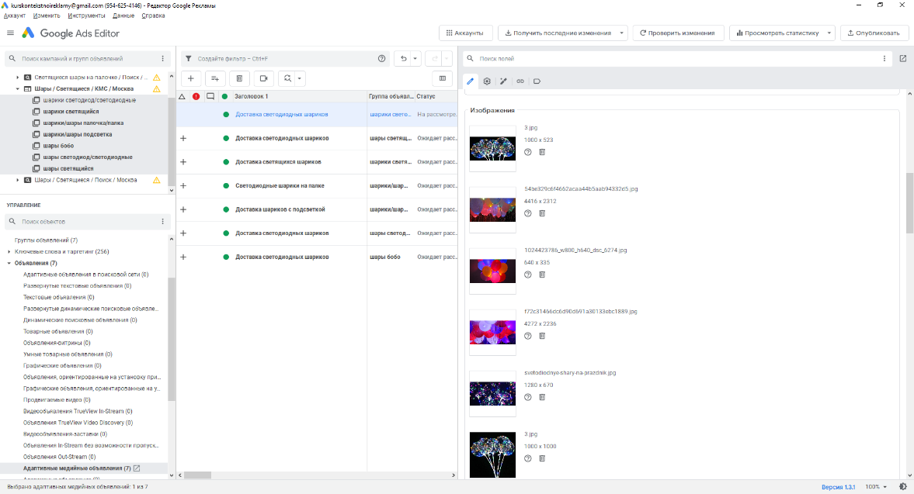

Готово!:)